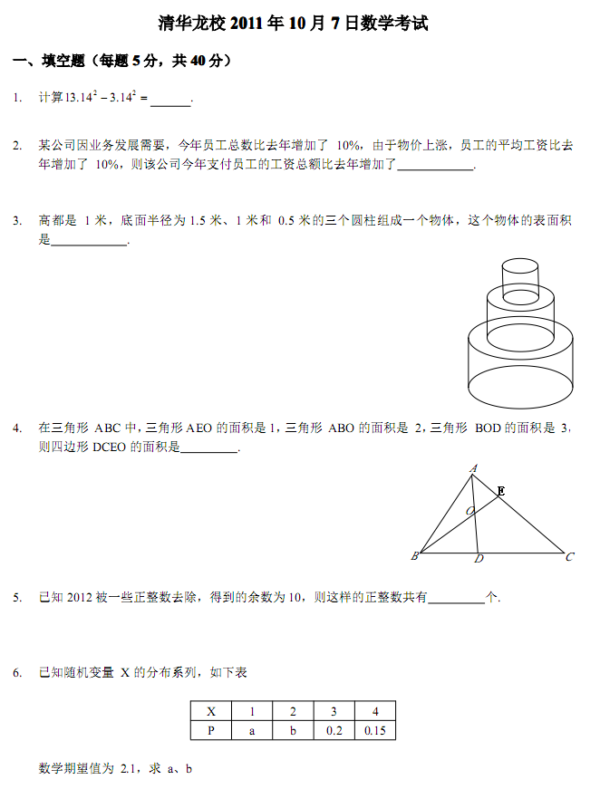
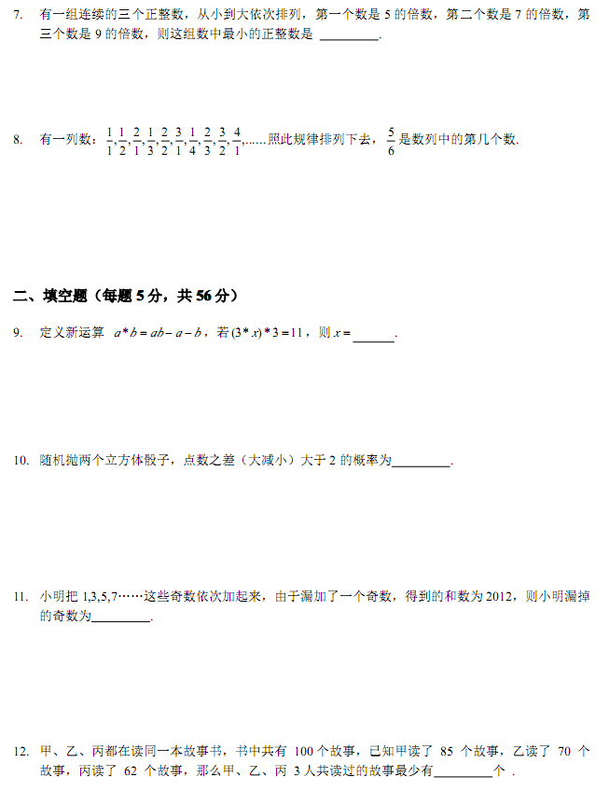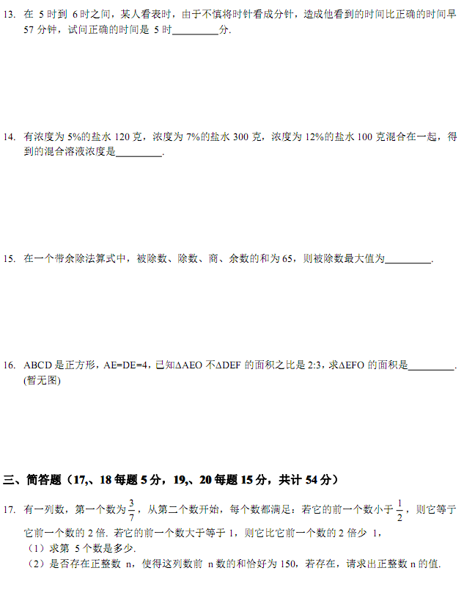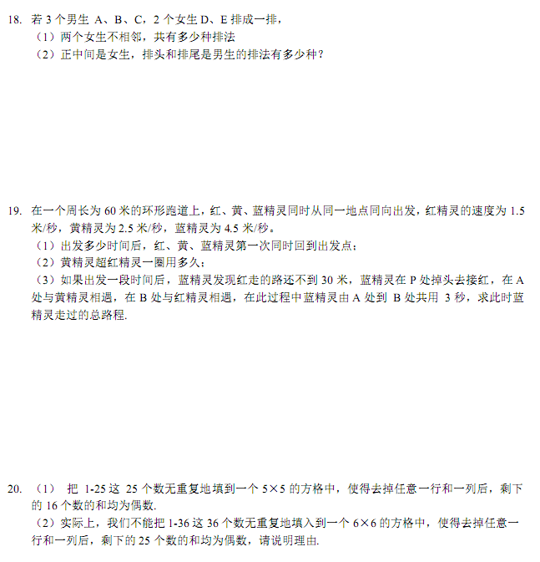

参考答案
- 162.8 2. 21% 3. 32.97 4. 24 5. 13
6. a=0.4;b=0.25 7. 160 8. 50 9. 5 10. 1/3
11. 13 12. 17 13. 24 14. 7.5% 15. 50
16. 40 17. 6/7;225 18. 72;24 19. 120;60;94.5 20. 略

